U-mini飞控说明书
U-mini飞控为U100的升级换代产品,主要升级内容：
- 升级自动油门（定高定向模式下，以当前油门为基准，掉高自动加油，返航模式以最低油门为准，掉高自动加油）
- 自动锁定回家位置（当飞控第一次达到8颗以上的时候，自动保存当前位置为回家位置。）
- 自动滑降（平衡模式下，油门很小，会自动低头，避免失速）
- 自动失控保护（输入通道不动，手动、3D模式4秒，平衡模式10秒，定高定向模式20秒，飞控自动转入返航模式，通道变化，解除失控保护）
- 增加支持切糕433的PPM3线连接接收机（3根线连接，使用方便）
- 摇杆设定参数
- 增加在线升级功能，用户自己升级新版本程序
- 增加最低100米（或者可设定高度）返航最低高度，避免过低返航，导致碰撞
- 改进微分法3D飞行模式，3D模式飞行更自如

飞控与一般接收机连接图：
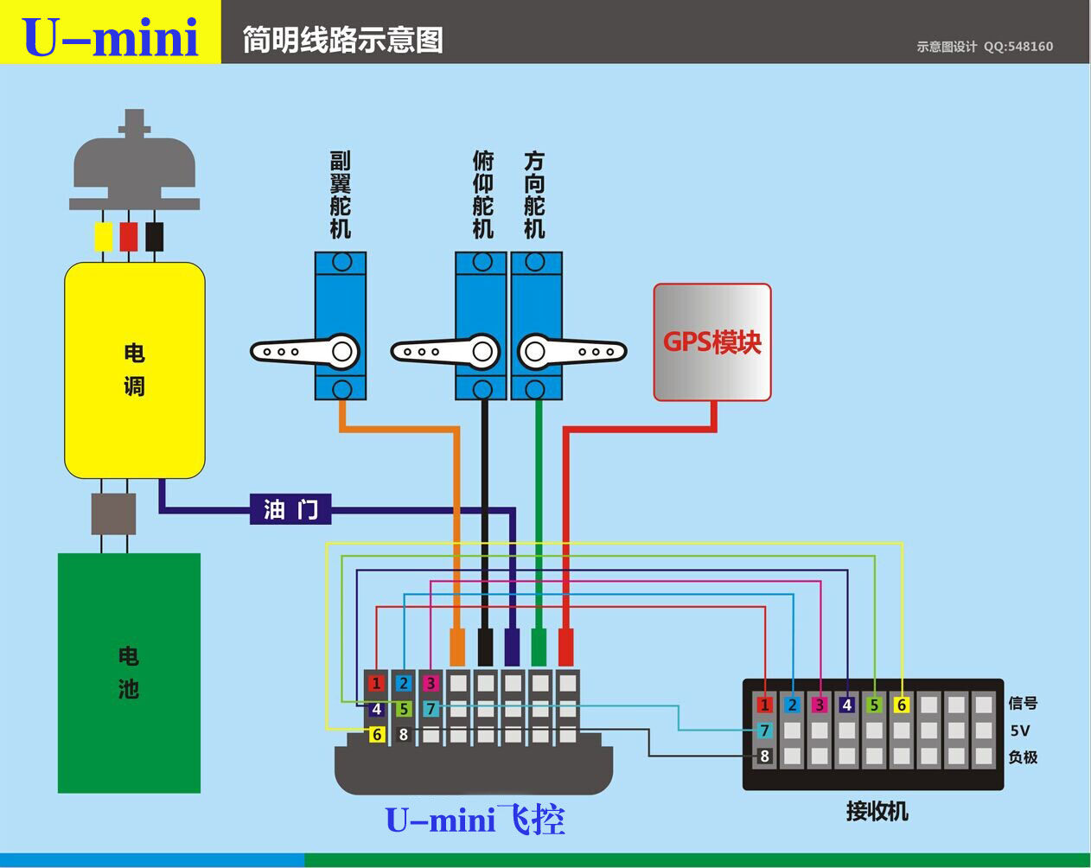

飞控与接收机连接说明：
一、连接接收机的1-6通道，分别控制：
- 副翼通道
- 俯仰通道
- 油门
- 方向通道
- 二段开关通道
- 三段开关通道
二、连接切糕433串行3线连接模式（下图白色部分）：
（3） PPM信号
5V PPM的5V电源
地线 PPM的地线
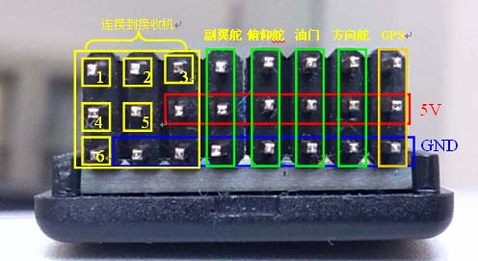

3个电位器分别控制3个方向上的反馈正反与反馈幅度（反馈电位器中间位最小，两侧分开为正负两个方向）
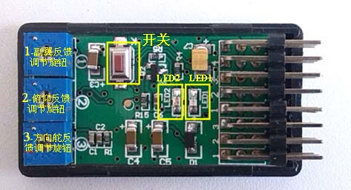

飞控调节步骤：
安装：将飞控水平放置于飞机上（尽量靠近重心位置），飞控头部向前（按照说明的箭头方向放置）。飞控最好采取一定的减震措施，最好是皮筋悬空或加海绵减震。输入端口的副翼、平尾、油门、垂尾、三段开关、二段开关连接到遥控器接收机相应通道上。

调试：（请严格按照1-6的以下步骤调试）
1：调节飞控反馈方向和幅度。加电、遥控设定为平衡模式，这个时候，分别调节副翼通道增益、水平尾翼增益,电位器中间为增益最小，左右为相反的增益方向和大小。调节到反馈方向正确、反馈大小适中即可（反馈过大会导致飞行中震荡）。
2：调节方向舵反馈方向。将模式调节到3D模式，左右摆动机身使反馈方向和幅度合适。
3：在遥控器上调节副翼通道、水平尾翼通道、垂直尾翼通道的正反控制。使手动模式和平衡模式下，控制和舵面动作相一致。
4：将遥控器副翼、俯仰、方向舵微调回中。
5：将飞机调节到手动模式，据此调节各个舵机的连杆，使舵面的角度到正常的适中位置。
6：飞机第一次安装或者姿态不稳定、室内外温差太大、平衡模式下舵面偏移，请将飞控重新标定一次：

一、正常飞行模式下LED1，LED2灯光定义
开机接电时候，LED1，LED2同时闪烁3下，说明自检成功。
LED1灯光提示定义：
正常飞行情况下，LED1显示GPS状态，熄灭时为未检测到GPS，闪烁表示卫星数量在7颗以下，常亮表示卫星在8颗以上（此时可以保存回家位置）
LED2灯光提示定义：
- 熄灭：手动模式
- 单闪：3D模式
- 双闪：平衡模式
- 3闪：定稿定向模式
- 常亮：返航模式
二、设置飞机模式
- 飞机上电，油门保持最低
- 将飞控设置为手动模式（LED2熄灭），
- 副翼通道向左或者向右打到头，保持3秒
- LED1，LED2同步闪烁
- 副翼通道向左右（均可）打到头，保持，直到闪烁模式改变一次（LED1，LED2同步单闪为普通布局模式，同步双闪为飞翼模式，同步三闪为V尾模式）
- 加油或者重新接电均可退出设置模式

三、标定传感器：（同时将返航模式下最低油门恢复为50%）
- 将飞机保持平飞姿态（左右水平，机翼有5-8度上仰角），保持绝对静止不动。
2、飞机上电，油门保持最低
- 将飞控设置为3D模式（LED2单闪），
- 副翼通道向左或者向右打到头，保持3秒
- LED1，LED2同步闪烁
- 保持飞机不动，等待飞机标定完成，LED恢复正常闪烁
- 重新接电即可飞行

- 设置返航模式下最低油门
- 将油门推至适度位置
- 长按键5秒，直到LED1常亮3秒，并自动回复

飞控的控制模式：
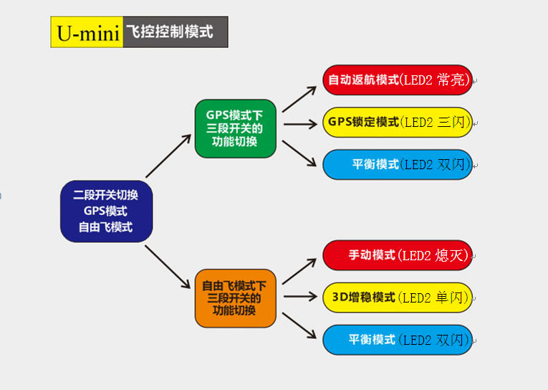

常见问题：
为什么方向舵没有反馈？
答：方向舵只有在3D增稳模式下，会有自动的反馈，其他模式下，完全遥控器由控制。

